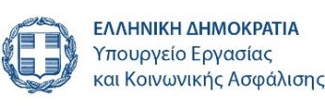

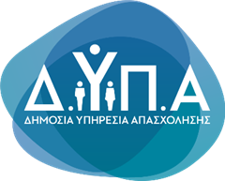 |  | Δελτίο Τύπου
Τμήμα Επικοινωνίας &
Δημοσίων Σχέσεων
Αθήνα, 30.03.2026

Νέα αξιολογημένα προγράμματα κατάρτισης στο πρόγραμμα της ΔΥΠΑ
για εργαζόμενους

Εμπλουτίζεται η λίστα των αξιολογημένων προγραμμάτων κατάρτισης στο πρόγραμμα της ΔΥΠΑ «Προγράμματα αναβάθμισης δεξιοτήτων και επανακατάρτισης σε κλάδους υψηλής ζήτησης με έμφαση σε δεξιότητες ψηφιακές, πράσινες και οικονομικού εγγραμματισμού για εργαζόμενους ωφελούμενους», της Δράσης 16913 (MIS 5227573), που έχουν υποβληθεί έως σήμερα 30 Μαρτίου, στις 14:30.

Υπενθυμίζεται ότι η διαδικασία υποβολής προγραμμάτων είναι ανοικτή και η λίστα των προσφερόμενων προγραμμάτων θα εμπλουτίζεται συνεχώς μετά την έγκρισή τους από τον ανεξάρτητο αξιολογητή.

Το πρόγραμμα υλοποιείται στο πλαίσιο του Εθνικού Σχεδίου Ανάκαμψης και Ανθεκτικότητας «Ελλάδα 2.0», με τη χρηματοδότηση της Ευρωπαϊκής Ένωσης – NextGenerationEU.
Για περισσότερες πληροφορίες επισκεφτείτε:
https://www.dypa.gov.gr/proghrammata-katartisis-ghia-to-tamio-anakampsis
https://www.voucher.gov.gr/

